RDa—150
α、β表面污染测量仪
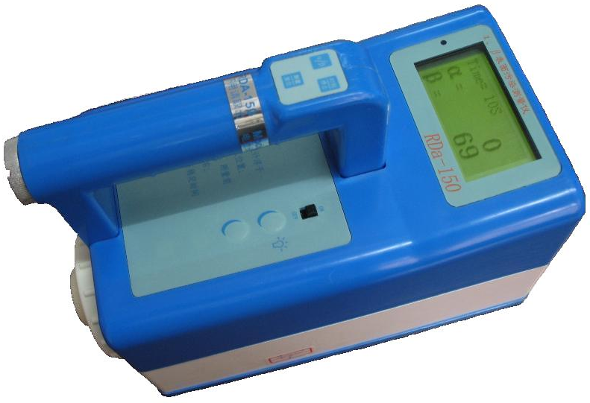

大面积 高灵敏
多功能 易操作

RDa—150型α、β表面污染测量仪
1、功能简介
RDa-150型α、β表面污染测量仪主要用于测量物体表面的α、β放射性污染水平，对污染的墙壁、桌面、地板及工作人员的身体部位和工作服等α、β污染具有良好的测量特性。适用于核能利用的各厂矿、车间、实验室、核医疗单位以及核设施退役等各有关部门。
本仪器集测量、显示和控制于一体，操作方便。探头为薄窗流气式正比计数器，工作气筒可直接装入仪器内，无需分次充气。带背光点阵液晶显示器使数据读取清晰明了。该机可同时测量α、β辐射，对低能β有较高的灵敏度。测量时由手柄按键操作，便于控制。有手动清零计数和自动清零计数两种工作方式。测量报警阈值连续可调，具有超量程报警、电池欠压报警等功能。
2、主要技术指标
1．探测器灵敏窗面积：150cm²（15.5cm×9.7cm）；
2．待测表面至灵敏窗最小距离：4.2mm；
3. 待测表面至灵敏体积等效质量厚度：1.6mg/cm²;
4. 探头保护盖：储运时保护探头窗膜。因加有相应的屏蔽材料，可有效阻挡α、β射线，在β/γ射线的混合场内比较方便地鉴别γ射线对β测量的影响;
5. α本底：＜5cpm;
6. β本底：≤400cpm（外环境γ辐射<0.25uGy/h）;
7. α探测效率：≥30%（²⁴¹A_{m}或²³⁹Pu ，2π方向， 150cm²源距窗表面5mm）;
8. β探测效率：≥40%（²⁰⁴Tl或⁹⁰Sr-⁹⁰Y ， 2π方向， 150cm²源距窗表面10mm）；对¹⁴C， ≥25%（ 2π方向， 150cm²源距窗表面10mm）;
9. 相对固有误差：≤±20%;
10. 测量定时：1s、10s、60s、∞四档;
11. 工作环境：温度0℃～45℃;
12．电源：内置7.4V可充电锂电池，按额定容量可连续工作时间＞72小时。欠压时可在手柄电池仓内装入两节AA尺寸3.6V一次性锂电池替代。
13. 重量：1.6kg;
14. 尺寸：长22.5cm×宽11.8 cm×高16.3cm（包括手柄）。
3、联系方式
北京瑞迪泰克技术有限公司
电 话：13810637587，010-62488062转100，115
E-mail： reditech@163.com

